1、header 和 footer





2、menu



3、banner

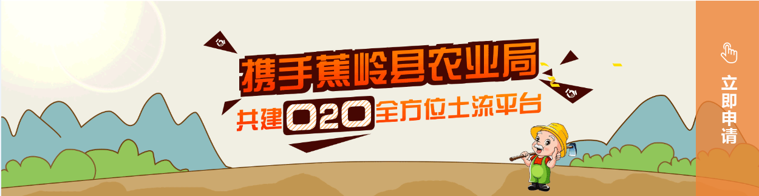

4、plateGround

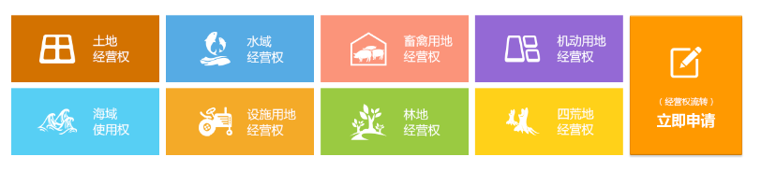

5、title_box



6、info_list

